Московский Авиационный Институт

(Национальный Исследовательский Университет)

Факультет информационных технологий и прикладной математики

Кафедра вычислительной математики и программирования

**Лабораторная работа №3 по курсу**

**«Операционные системы»**

Студент: Соколов Арсений Игоревич

Группа: М8О-207Б-21

Вариант: 15

Преподаватель: Миронов Евгений Сергеевич

Оценка: ___________

Дата: ___________

Подпись: ___________

Москва, 2022

**Содержание**

1. Репозиторий
2. Постановка задачи
3. Общие сведения о программе
4. Общий метод и алгоритм решения
5. Исходный код
6. Демонстрация работы программы
7. Выводы

**Репозиторий**

https://github.com/valerasaray/os

**Постановка задачи**

**Цель работы**

Приобретение практических навыков в управлении процессами в ОС, обеспечение синхронизации между потоками.

**Задание**

Составить программу на языке Си, обрабатывающую данные в многопоточном режиме. При

обработки использовать стандартные средства создания потоков операционной системы

(Windows/Unix). Ограничение потоков должно быть задано ключом запуска вашей программы.

Так же необходимо уметь продемонстрировать количество потоков, используемое вашей

программой с помощью стандартных средств операционной системы.

В отчете привести исследование зависимости ускорения и эффективности алгоритма от входящих

данных и количества потоков. Получившиеся результаты необходимо объяснить.

**Вариант 15**

Перемножение полиномов. На вход подается N-полиномов, необходимо их перемножить

**Общие сведения о программе**

Программа компилируется из файла main.cpp

**Общий метод и алгоритм решения**

Пользователь вводит в консоль количество полиномов N и количество потоков K. Если пользователь вводит K = -1, то количество потоков устанавливается равным 2 по умолчанию. После чего пользователь вводит степени полиномов и коэффициенты их членов. В основном цикле while, который выполняется, пока не останется лишь один полином, создается массив потоков размером K, в котором каждый элемент представляет собой поток.

Внутри цикла while каждый поток вызывает функцию new_pol, которая производит умножение двух полиномов на определенных индексах массива значений результирующего полинома.

Для избежания одновременного доступа к одному и тому же элементу массива значений результирующего полинома, используется схема "разделяй и властвуй". Каждый поток работает только со своей частью массива значений результирующего полинома, поэтому нет необходимости использовать мьютексы или другие механизмы синхронизации. После завершения работы всех потоков происходит копирование значений результирующего полинома в массив значений первого множителя с помощью функции free_pol. Кроме того, в цикле while происходит синхронизация потоков с помощью функции join, чтобы дождаться завершения работы всех потоков перед переходом к следующей итерации цикла.

**Исходный код**

**main.cpp**

**#include<iostream>**

**#include<fstream>**

**#include<thread>**

**#include<vector>**

**#include<malloc.h>**

**#include<unistd.h>**

**using namespace std;**

**void free_pol(int \**result*, int \**pol1*, int *size*){**

**for (int i = 0; i<*size*; i++){**

***pol1*[i] = *result*[i]; *// копирование элементов из массива значений произведения в массив значений первого множителя***

***result*[i] = 0; *// освобождение массива значений произведения***

**}**

**}**

***// функция вывода полинома***

**void print_pol(int \**polynomial*, int *size*){**

**for (int i = *size*-1; i >0; i--){**

**cout<<*polynomial*[i]<<"x^"<<i<<"+";**

**}**

**cout<<*polynomial*[0]<<endl;**

**}**

***// функция умножения полиномов***

**void new_pol(int \**result*, int \**minm*, int \**maxm*, int *n*, int *m*, int *K*, int *np*){**

**for(int i = 0; i<*n*; i++) {**

**for(int j = (*K*-(i%*K*)+*np*)%*K* ; j < *m*; j = j + *K*){**

***result* [i+j] = *result*[i+j] + (*minm*[i] * *maxm*[j]);**

**}**

**}**

**}**

**int main(){**

**int N; *// количество полиномов***

**int result_degree=0; *// степень результирующего многочлена***

**cout<<"Введите количество полиномов: ";**

**cin>>N;**

***// проверка на количество полиномов (N >= 2)***

**if (N<2){**

**cout<<"Количество полиномов меньше двух";**

**return 1;**

**}**

**int K; *// количество потоков***

**cout<<"\nВведите ограничение на количество потоков.\nЕсли ограничения нет, то введите -1: ";**

**cin>>K;**

***// проверка на количество потоков (K >= 0, K == -1)***

**if (K<0 && K != -1){**

**cout << "Количество потоков отрицательно, и не равно -1"<<endl;**

**return 1;**

**}**

**if (K == -1) {K = 2;} *// количество потоков по умолчанию***

**int a, max; max = -1;**

**cout<<"\nВведите степень первого полинома: ";**

**cin>>a; *// степень первого полинома***

**int all_degrees[N]; *// массив всех степеней полиномов***

**all_degrees[0]= a; *// добавление степени первого полинома***

**result_degree = a; *// приравнивание результирующей степени к степени первого полинома***

**for (int j = 1;j < N; j++){**

**cout<<"Введите степень полинома номер " << j+1 << ": ";**

**int degree; *// степень текущего полинома***

**cin>>degree;**

***// определение максимальной степени***

**if (degree > max) {**

**max = degree;**

**}**

**all_degrees[j] = degree; *// добавление степени текущего полинома***

**result_degree += (degree-1);**

**}**

**int *pol1 = new int[result_degree]; *// массив значений первого множителя***

**int *pol2 = new int [max]; *// массив значений второго множителя***

**cout<<"\nВведите коэффициенты первого полинома, начиная с члена старшей степени: ";**

**for (int i = a-1; i>=0; i--){**

**cin>>pol1[i]; *// ввод коэффициентов первого полинома***

**}**

***// fflush;***

**int *result = new int[result_degree]; *// массив результирующего полинома***

**for(int i = 0; i<result_degree; i++){**

**result[i] = 0;**

**}**

**int k = 1; *// порядковый номер текущего полинома***

**if (N!=1){**

**thread th[K];**

***// цикл, выполняемый пока не останется лишь один полином***

**while (N > 1){**

**int b; *// степень текущего результирующего полинома***

**b = all_degrees[k];**

**k = k + 1; *// увеличение порядкового номера текущего полинома***

**cout<<"Введите коэффициенты полинома номер " << k <<", начиная с члена старшей степени: ";**

**for (int i = b-1; i>=0; i--){**

**cin>>pol2[i];**

**}**

**cout<<" "; print_pol(pol1, a);*// fflush; // вывод первого множителя***

**cout<<"*"<<endl;**

**cout<<" ";print_pol(pol2, b); *// fflush; // вывод второго множителя***

**cout<<"___________________________________"<<endl;**

**for (int i = 0; i<K; i++){**

**if (a>b){**

**th[i] = thread(new_pol, result, pol1, pol2, a, b, K, i);**

**}**

**else{**

**th[i] = thread(new_pol, result, pol2, pol1, b, a, K, i);**

**}**

**}**

**for(int i = 0; i<K; i++){**

**th[i].join(); *// синхронизация потоков, чтобы дождаться завершения каждого***

**}**

**for (int i = b-1; i>=0; i--){**

**pol2[i] = 0;**

**}**

**a = a + b - 1;**

**N = N - 1; *// уменьшение количества полиномов***

**print_pol(result, result_degree); *// вывод произведения***

**free_pol(result, pol1, result_degree); *// очистка массива первого множителя***

**}**

**}**

***// освобождение выделенной памяти***

**delete[] result;**

**delete[] pol1;**

**delete[] pol2;**

**}**

**Демонстрация работы программы**

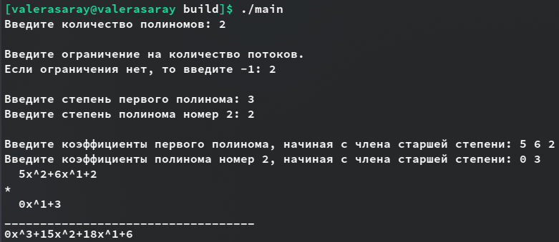

**Выводы**

В ходе выполнения лабораторной работы №3 я приобрел практические навыки в управлении процессами в ОС,и в обеспечении синхронизации между потоками.